企业网上银行证书安装
和权限设置操作指南
欢迎您成为上海农商银行的企业网上银行用户。
首先请确认您收到的企业网上银行证书（USBKey）、密码信函和安装光盘是否完好无损。如发现密码信函有破损或在您未知的情况下已被打开，请及时联系我们。从您成功申请企业网银后至办理网上银行业务之前，须完成安装、登录和权限设置三步，具体参照以下步骤完成：
一、安装
（一）首先请查看您的证书（USBKey）具体型号。辨别方法如下：

飞天预植证书ePass3003型 | USBKey编号为：9629999-0XXXXXXX-X
飞天预植证书ePass2000Auto型 | USBKey编号为： FT 9629999-1XXXXXXX-X
海泰预植证书 | USBKey编号为：HT 9629999-2XXXXXXX-X

（二）如您的证书（USBKey）型号为飞天预植证书ePass3003型，请按以下步骤安装各项程序。
1.访问上海农商银行网站www.srcb.com，在企业网上银行登录栏点击下载，进入下载页面，如下图：
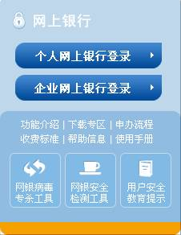
2.下载并安装“飞天预植证书ePass3003型驱动”、“CFCA根证书安装程序”和“企业网上银行控件安装程序”。安装过程中选择“下一步”、“确定”或“完成”即可。
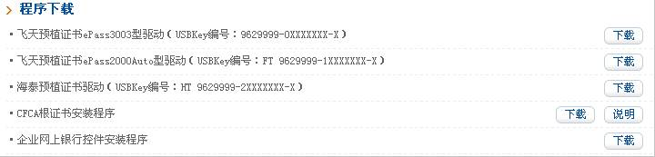
3.完成安装后，请插入个人网上银行证书（USBKey），系统会自动识别并安装有关程序。等在桌面右下角显示提示“新硬件已安装并可以使用了”时，安装结束。

（三）如您的证书（USBKey）型号为 飞天预植证书ePass2000Auto型或海泰预植证书，USBKey插入电脑后会自动弹出“上海农商银行USBKey管理工具.exe”的安装，（如未弹出安装界面需打开我的电脑并双击图标进行安装），此时屏幕右下角会出现网上银行客户端管理工具的图标，表明安装成功。
二、登录
现在您已可以登录我行的企业网上银行。
（一）插入企业网上银行证书（USBKey），会自动访问我行主页 www.srcb.com。

（二）点击“企业网银登录”，选择企业网上银行证书。
显示如下图（此窗口会因USBkey型号不同，略有不同）：
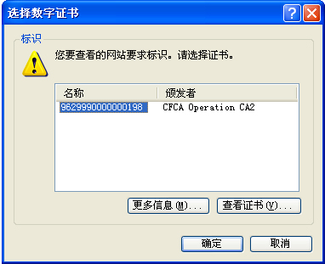
点击确定，显示如下图：
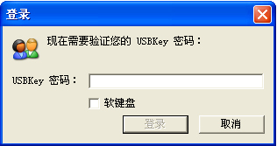
输入企业网上银行证书USBKey密码后点击登录。该密码默认为“12345678”，建议您通过飞天证书管理工具进行修改（双击右下角任务栏内的农商行标识）。

（三）进入登录页面，输入交易密码和验证码，点击“登录”，进入企业网上银行。此处交易密码为密码信函内打印的密码，您可以登录网银后在“系统维护—交易密码修改”菜单内修改。验证码为右侧图片内显示的信息。
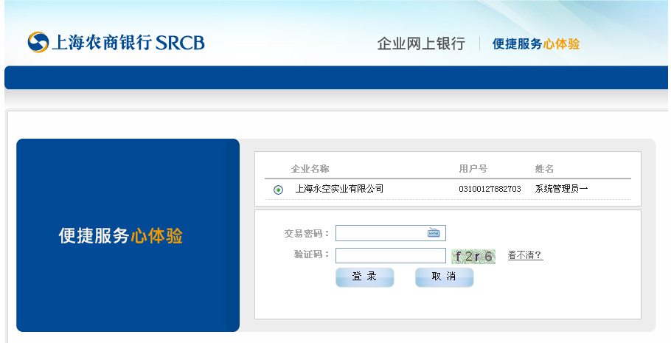

（四）首次进入网银，系统会提醒您修改交易密码。交易密码长度为6-20个字符，英文数字都可。
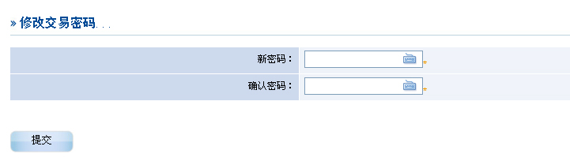
（五）现在您已进入企业网上银行。
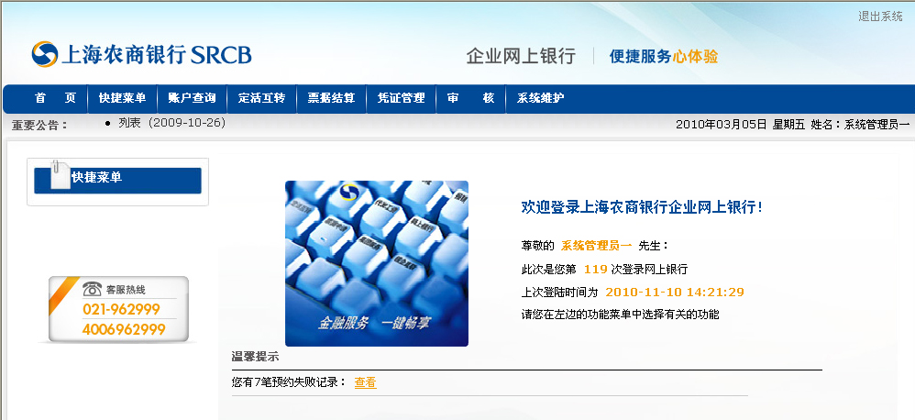
三、权限设置
首次登录企业网上银行，您必须使用“系统管理员”证书（USBKey）为本企业设定“审核模式”和“操作员角色”。如您无法判断哪张证书（USBKey）是系统管理员，请查阅《电子银行企业客户注册申请表》操作员栏。
- 企业审核模式维护
企业审核模式维护是指依据您现有的企业财务管理制度要求，设定网上银行业务处理的审核模式。
- 点击“系统维护”菜单，“企业审核模式维护”选项，进入维护界面。
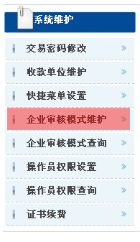
- 设置“额度上限”、“额度下限”。额度上下限是指您设置了上下限金额后，网上银行提交的交易，单笔金额必须控制在此范围内，通过设置限额来控制您的支付风险。一般情况下我们建议您：“额度下限”设置为0，“额度上限”根据企业实际付款需求合理设置。
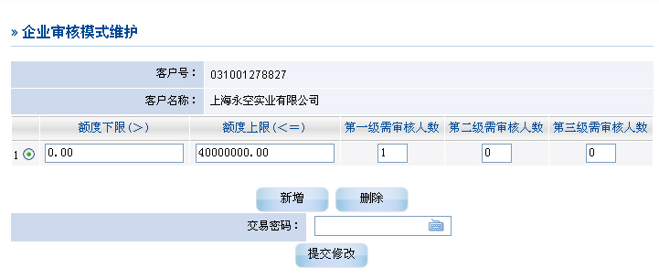
- 设置审核级别人数。通过此处来建立网上银行交易的审核控制模式。通常情况您可以选择以下三种设置方案，来满足财务管理要求。
第一种：如公司规定对外付款除了制单人（开票人）外只需一人审核（盖章）即可，请按下图设置：
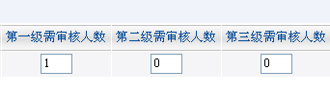
第二种：如公司规定对外付款除了制单人（开票人）外需两人审核（盖章），且审核人之间有先后审核顺序，请按下图设置：
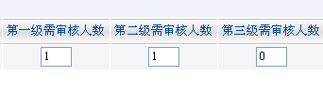
第三种：如公司规定对外付款除了制单人（开票人）外需两人审核（盖章），但审核人之间没有先后审核顺序，请按下图设置：
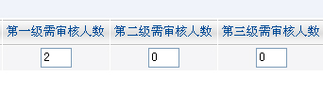
如以上三种设置还无法满足您公司的财务管理要求，请致电我行24小时客服热线021-962999，我们会为您安排专人指导。
- 在完成企业审核模式设置后，输入“交易密码”提交。此交易密码为您登录所用系统管理员证书的交易密码。
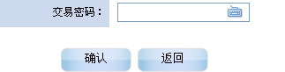
- 操作员权限设置
在您完成审核模式设置后，通过“操作员权限设置”为各位网银操作员分配角色。
- 点击“系统维护”菜单，“操作员权限设置”选项。
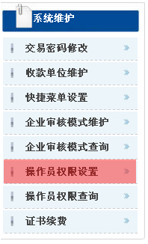
- 选择您要设置的操作员姓名，点击“确定”进入设置界面。
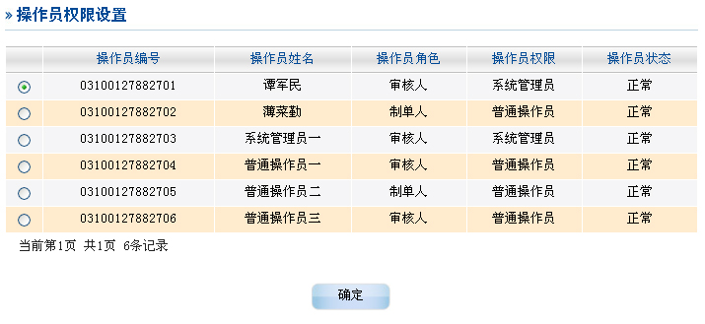
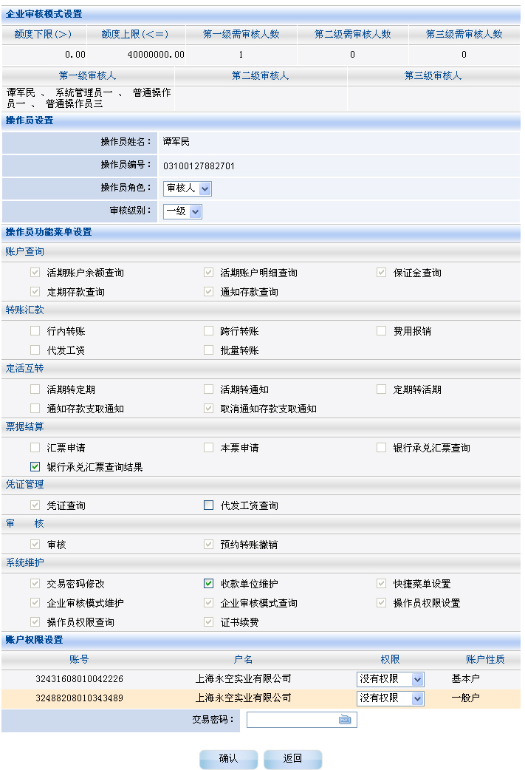
- 选择操作员角色。角色分为制单人和审核人，审核人分为一、二、三级，请根据已设置的企业审核模式和该人员岗位分配审核级别。
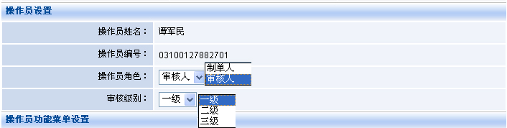
提示：在企业审核模式中未设置二、三级审核人数的情况下，为审核人分配二、三级的审核权限是无效的。
- 分配操作员功能菜单。您可为制单人和审核人分配具体可以使用的功能，在相应功能上打勾即可。灰色已打勾的功能块在您申请开立网上银行时，系统已经默认开通，无需您选择。灰色未打勾的功能块为该类型操作员所不具备的功能和未申请开通的功能。
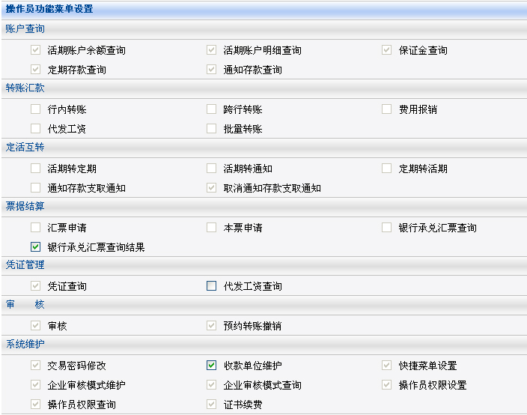
- 账号权限设置。您可为制单人和审核人分配具体可以使用的账号，具有“查询”和“查询并转账”两项。如选择“查询”，该操作员将无法办理转账业务或审核业务。
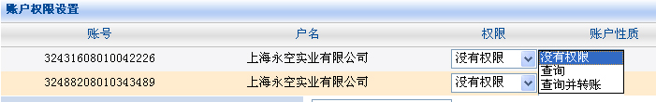
- 在完成“操作员角色”、“分配操作员功能菜单”、“账号权限设置”三项设置后，请输入交易密码确认。此交易密码为您登录所用系统管理员证书的交易密码，而非您所设置操作员的交易密码。
- 请重复上述2—6的操作步骤，为您的每位操作员完成设置。
四、使用
在完成所有设置后，请退出企业网银，拔出企业网上银行证书（USBKey），并重新插入。现在您可以开始使用企业网上银行带来的便捷服务。各项功能的使用说明可见《企业网上银行2.0版用户手册》，在我行主页企业网银登录下载栏内。
提示：您可在多台电脑上安装企业网银程序，用企业网上银行证书（USBKey）访问我行企业网上银行。权限设置只需在一台电脑上完成一次设置即可，我们会将相关信息保存至我行网银服务器，您无需在每台电脑上做设置工作。

您在使用中遇到任何疑问、建议，欢迎拨打我行24小时客服热线021-962999，我们将竭诚为您服务。

